1.2 Biểu đồ luồng dữ liệu (DFD)

DFD hiển thị thông tin tất cả bạn đọc:

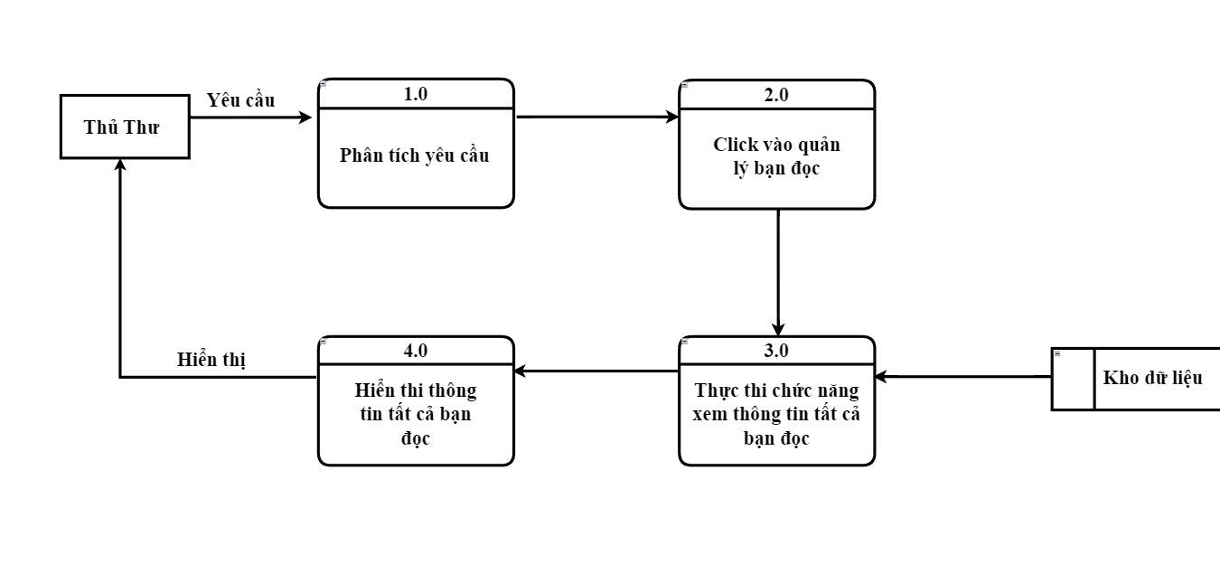

1.3 Miêu tả chi tiết các Use cases

Use cases hiển thị thông tin tất cả bạn đọc:

|  |  |  |
| --- | --- | --- |
| **Use cases 03** | **Hiển thị thông tin tất cả bạn đọc** | |
| **Mục tiêu** | Thủ thư xem được thông tin tất cả bạn đọc | |
| **Điều kiện tiên quyết** | Thủ thư đăng nhập thành công vào hệ thống  Thủ thư đang ở màn hình thông tin sách | |
| **Điều kiện thành công** | Thủ thu xem được thông tin tất cả bạn đọc trên hệ thống | |
| **Điều kiện thất bại** | Thủ thu không xem được thông tin tất cả bạn đọc trên hệ thống | |
| **Tác nhân** | Thủ thư | |
| **Điều kiện kích hoạt** | Thủ thư click vào nút “Thông tin bạn đọc” | |
| **Luồng sự kiện** | **Bước** | **Hành động** |
| 1 | Thủ thư click vào nút “Thông tin bạn đọc” |
| 2 | Hệ thống thực thi chuyển hướng sang xem thông tin bạn đọc trên hệ thống |
| 3 | Hệ thống hiển thị màn hình thông tin tất cả bạn đọc |
| 4 | Thủ thư xem toàn bộ thông tin bạn đọc |
| 5 | UC kết thúc |
| **Luồng thay thế** | **Bước** | **Hành động rẽ nhánh** |
| **Các hình thức khác** |  |  |

1.4 Sơ đồ trình tự (SD)

SD Hiển thị thông tin tất cả bạn đọc

